贝塞尔曲面

如何从贝塞尔曲线到贝塞尔曲面

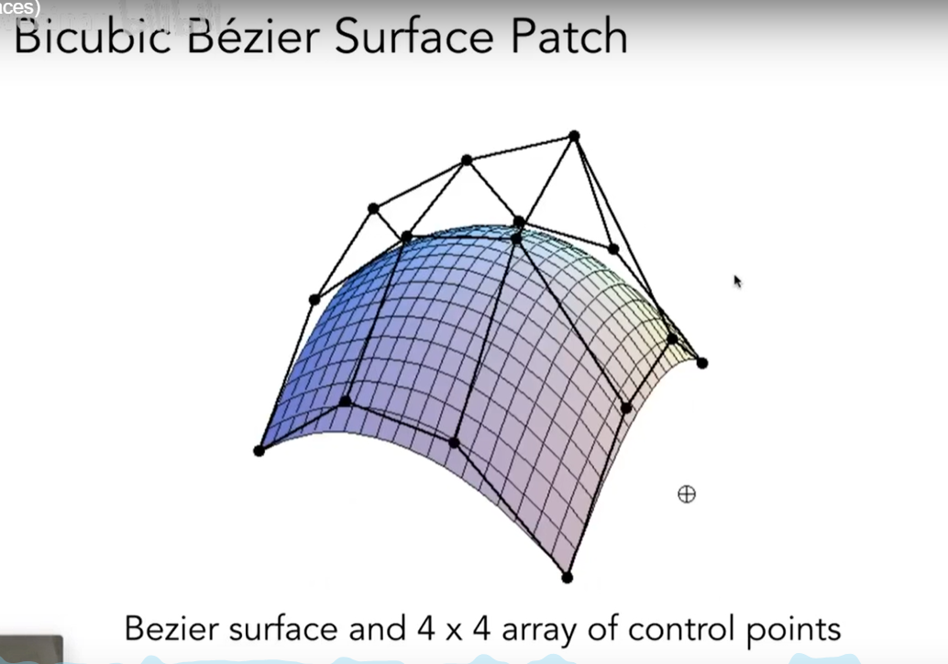

首先，定义4X4的控制点，将他看作4行，给定时间t，每一行拿出4个控制点得到一个曲线。这四个点又可以当作是另外一个贝塞尔曲线的控制点。

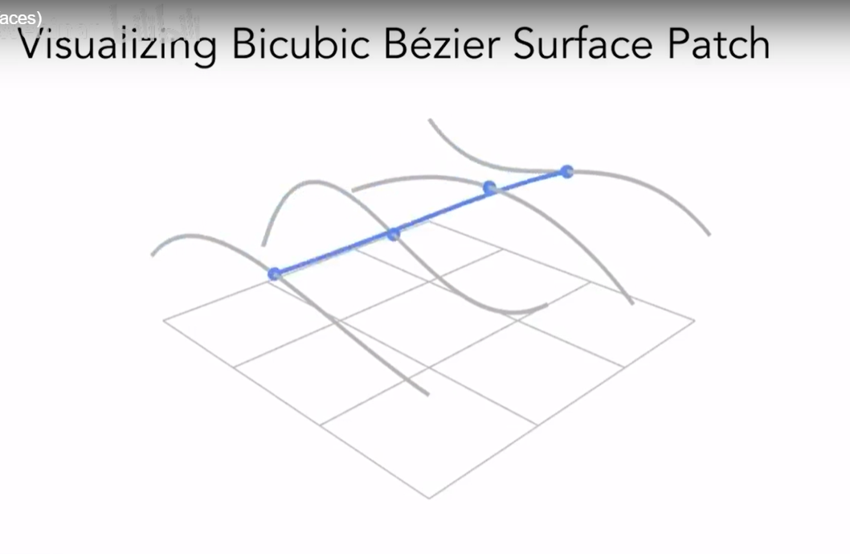

再给一个时间v，这样就在这四个控制点得到的曲线上确定了一个点。这个点就是最后贝塞尔曲面上的一个点。

